**Modelado del Software**

2022

**Practica 1:**

**Modelado de un Sistema Software con UML**

**David Piñuel Bosque**

Índice

*Primera Entrega* 3

a) Modelo de requisitos 3

b) Modelo de Análisis 6

*Segunda Entrega* 8

c) Modelo de Diseño 8

d) Modelo de Desarrollo e Implantación 9

Ilustración 1: Casos de uso 6

Ilustración 2: Diagrama de Clases 6

Ilustración 3: Diagrama de Secuencia 7

Ilustración 4: Diagrama de Comunicación 7

Ilustración 5: Diagrama de Estado 8

Ilustración 6: Diagrama de Actividades 8

Ilustración 7: Diagrama de Paquetes 9

Ilustración 8: Diagrama de Componentes 9

Ilustración 9: Diagrama de Despliegue 10

Tabla 1: Caso de uso (Realizar Pedido) 3

Tabla 2: Caso de uso (Consultar estado pedido) 4

Tabla 3: Casos de uso (Cancelar pedido) 5

# *Primera Entrega*

# Modelo de requisitos

Tabla : Caso de uso (Realizar Pedido)

|  |  |  |
| --- | --- | --- |
| **RF- <1>** | <**Realizar pedido**> | |
| **Versión** | <1.0 y 28/04/2022> | |
| **Autores** | <David Piñuel Bosque> | |
| **Fuentes** |  | |
| **Objetivos asociados** | <Realizar un pedido> | |
| **Descripción** | El sistema deberá comportarse tal como se describe en el siguiente caso de uso { concreto cuando <se realice un pedido> , abstracto durante la realización de los casos de uso <lista de casos de uso>} | |
| **Precondición** | <Procesar orden de pedido> | |
| **Secuencia**  **Normal** | **Paso** | **Acción** |
| 1 | {El <cliente> , El sistema} <tramitar pedido>, se realiza el caso de uso  < caso de uso RF-x> |
| 2 | Si <realiza el pedido>, {el <cliente> , el sistema} <enviara la notificación del pedido realizado>>, se realiza el caso de uso < caso de uso RF-x> |
| 3 |  |
| 4 |  |
| 5 |  |
| 6 |  |
| n |  |
| **Postcondición** | <Realizar pedido> | |
| Excepciones | **Paso** | **Acción** |
| 1 | Si <no hay un artículo en la cesta>,{el <cliente> , el sistema} }< no tramitar pedido>>, se realiza el caso de uso  < caso de uso RF-x>, a continuación este caso de uso { aborta} |
| 2 |  |
| 3 |  |
| **Rendimiento** | **Paso** | **Cota de tiempo** |
|  |  |  |
|  |  |  |
| **Frecuencia esperada** | desconocido | |
| **Importancia** | { importante} | |
| **Urgencia** | {hay presión} | |
| **Comentarios** |  | |

Tabla : Caso de uso (Consultar estado pedido)

|  |  |  |
| --- | --- | --- |
| **RF- <id del requisito>** | <**Consultar estado**> | |
| **Versión** | <1.0 y 28/04/2022> | |
| **Autores** | < David Piñuel Bosque > | |
| **Fuentes** |  | |
| **Objetivos asociados** | <consultar estado del pedido> | |
| **Descripción** | El sistema deberá comportarse tal como se describe en el siguiente caso de uso { concreto cuando <consulte el estado del pedido> , abstracto durante la realización de los casos de uso <lista de casos de uso>} | |
| **Precondición** | <buscar el estado en que se encuentra el pedido> | |
| **Secuencia**  **Normal** | **Paso** | **Acción** |
| 1 | {El <cliente> , El sistema} <ver estado pedido>, se realiza el caso de uso  < caso de uso RF-x> |
| 2 | Si <hay un pedido realizado>, {el <cliente> , el sistema} < ver estado pedido >>, se realiza el caso de uso < caso de uso RF-x> |
| 3 |  |
| 4 |  |
| 5 |  |
| 6 |  |
| n |  |
| **Postcondición** | <mostrar el estado en que se encuentra el pedido> | |
| Excepciones | **Paso** | **Acción** |
| 1 | Si <no hay pedido>,{el <cliente> , el sistema} }<no ver estado pedido>>, se realiza el caso de uso  < caso de uso RF-x>, a continuación este caso de uso { aborta} |
| 2 |  |
| 3 |  |
| **Rendimiento** | **Paso** | **Cota de tiempo** |
|  |  |  |
|  |  |  |
| **Frecuencia esperada** | desconocido | |
| **Importancia** | { importante } | |
| **Urgencia** | {puede esperar } | |
| **Comentarios** |  | |

Tabla : Casos de uso (Cancelar pedido)

|  |  |  |
| --- | --- | --- |
| **RF- <id del requisito>** | <**cancelar pedido**> | |
| **Versión** | <1.0 y 28/04/2022> | |
| **Autores** | < David Piñuel Bosque > | |
| **Fuentes** |  | |
| **Objetivos asociados** | <Pulsar en Cancelar un pedido> | |
| **Descripción** | El sistema deberá comportarse tal como se describe en el siguiente caso de uso { concreto cuando <cancelar pedido> , abstracto durante la realización de los casos de uso <lista de casos de uso>} | |
| **Precondición** | <Buscar el pedido a cancelar> | |
| **Secuencia**  **Normal** | **Paso** | **Acción** |
| 1 | {El <cliente> , El sistema} <presiona botón cancelar pedido>, se realiza el caso de uso  < caso de uso RF-x> |
| 2 | Si <hay un pedido realizado>, {el <cliente> , el sistema} < presiona botón cancelar pedido >>, se realiza el caso de uso < caso de uso RF-x> |
| 3 |  |
| 4 |  |
| 5 |  |
| 6 |  |
| n |  |
| **Postcondición** | <Cancelar el pedido> | |
| Excepciones | **Paso** | **Acción** |
| 1 | Si <no hay un pedido realizado>,{el <cliente> , el sistema} }< no deberá presionar botón cancelar pedido >>, se realiza el caso de uso  < caso de uso RF-x>, a continuación este caso de uso { aborta} |
| 2 |  |
| 3 |  |
| **Rendimiento** | **Paso** | **Cota de tiempo** |
|  |  |  |
|  |  |  |
| **Frecuencia esperada** | desconocido | |
| **Importancia** | { vital} | |
| **Urgencia** | { inmediatamente} | |
| **Comentarios** |  | |

# Modelo de Análisis

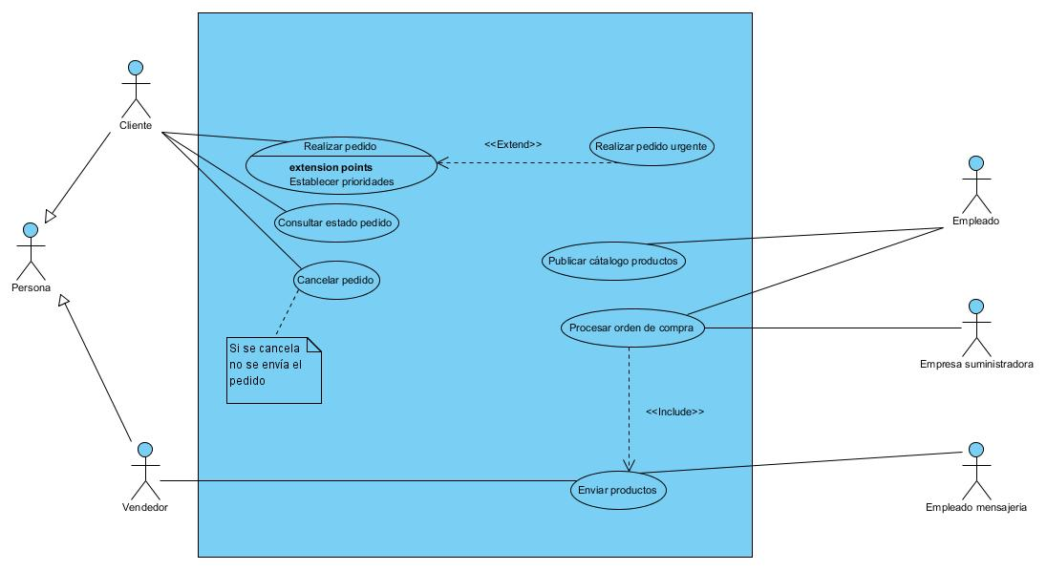

Ilustración : Casos de uso

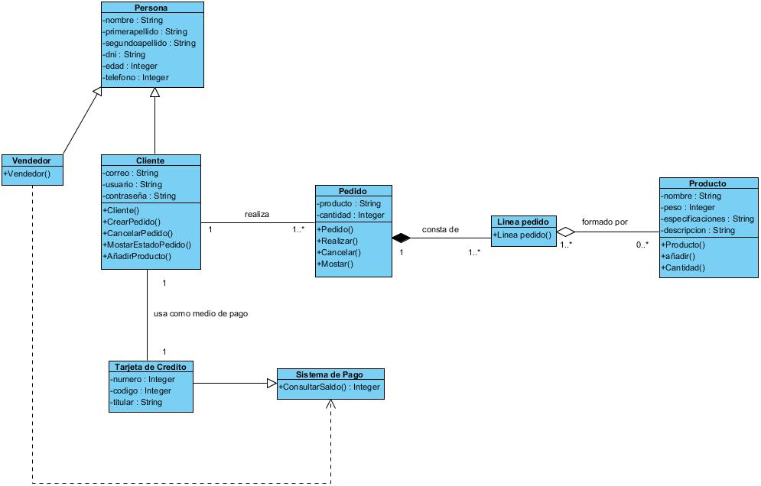

Ilustración : Diagrama de Clases

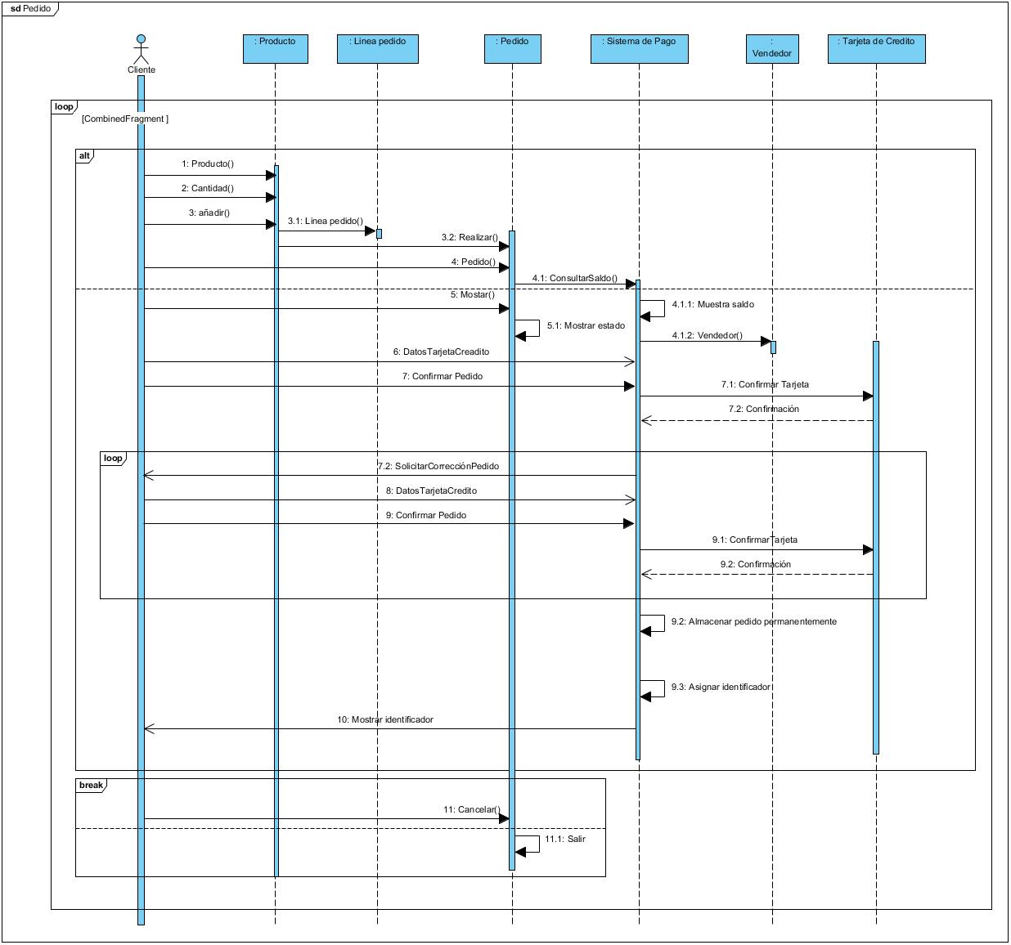

Ilustración : Diagrama de Secuencia

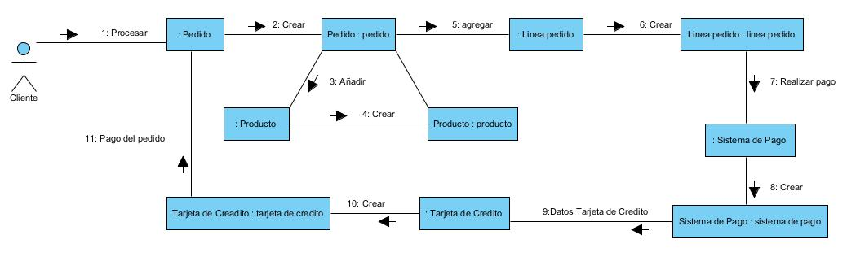

Ilustración : Diagrama de Comunicación

# *Segunda Entrega*

# Modelo de Diseño

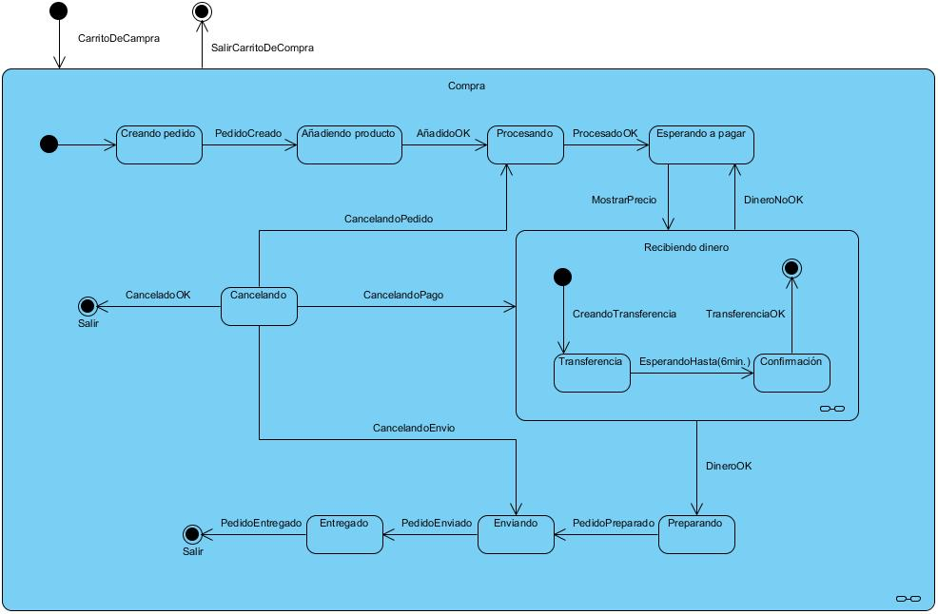

Ilustración : Diagrama de Estado

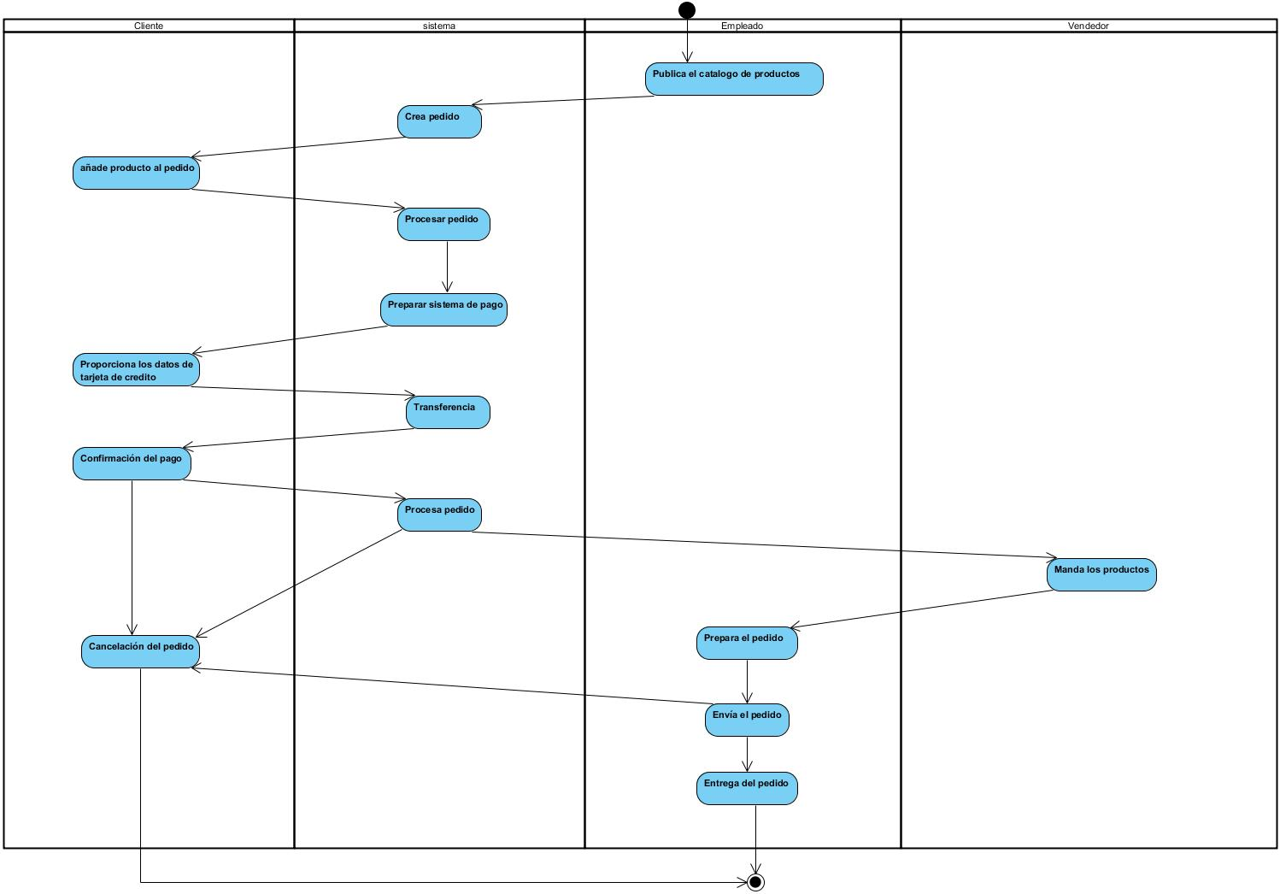

Ilustración : Diagrama de Actividades

# Modelo de Desarrollo e Implantación

# diagrama 7

Ilustración : Diagrama de Paquetes

# diagrama 8

Ilustración : Diagrama de Componentes

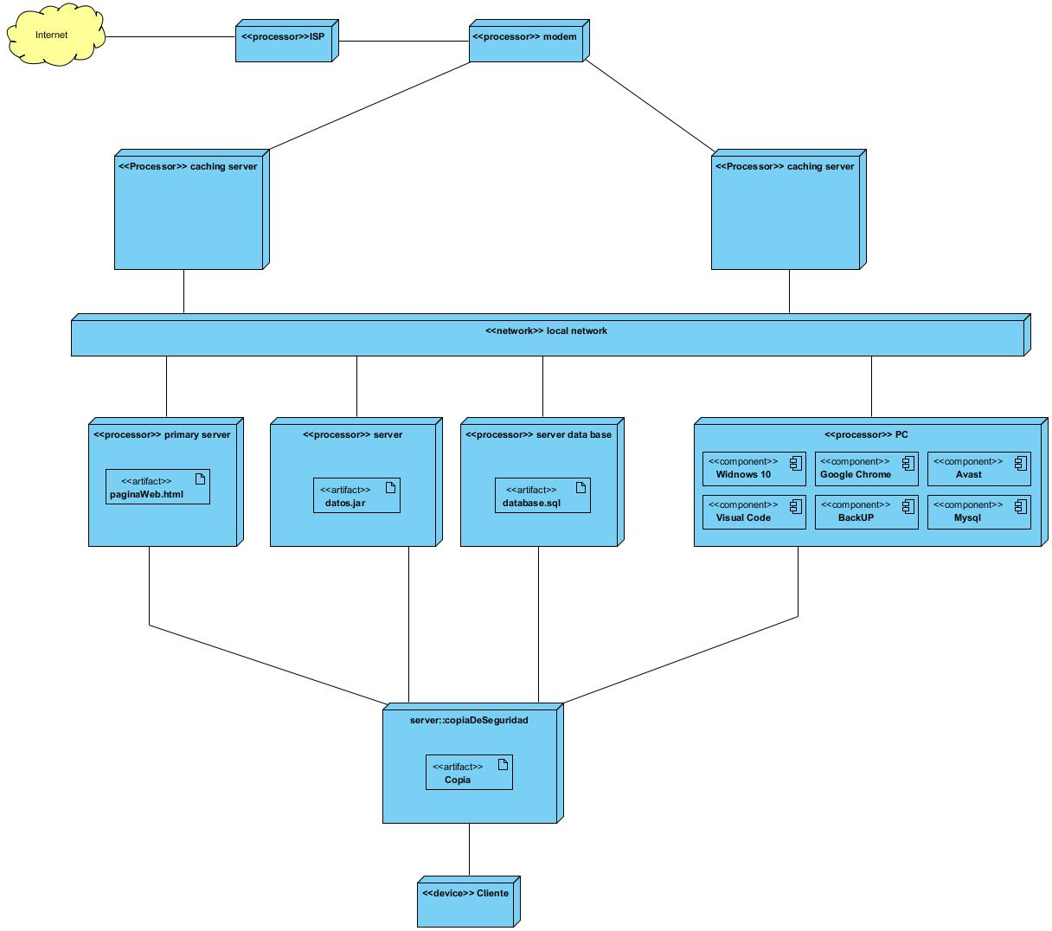

Ilustración : Diagrama de Despliegue